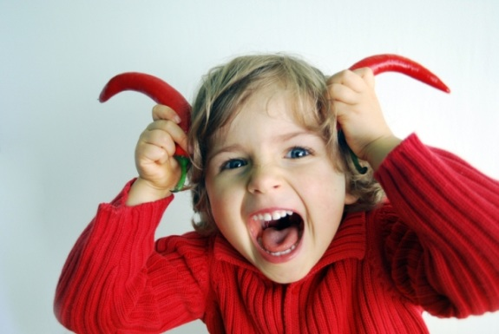
Агрессивное поведение детей.
Что такое агрессивность?
Слово «агрессия» произошло от латинского aggressio, что означает «нападение», «приступ». В психологическом словаре приведено следующее определение данного термина: «Агрессия — это мотивированное деструктивное поведение, противоречащее нормам и правилам существования людей в обществе, наносящее вред объектам нападения (одушевленным и неодушевленным), приносящее физический и моральный ущерб людям или вызывающее у них психологический дискомфорт (отрицательные переживания, состояние напряженности, страха, подавленности и т.п.)».
Причины появления агрессии у детей могут быть самыми разными. Возникновению агрессивных качеств способствуют некоторые соматические заболевания или заболевания головного мозга. Следует отметить, что огромную роль играет воспитание в семье, причем с первых дней жизни ребенка. Социолог М. Мид доказала, что в тех случаях, когда ребенка резко отлучают от груди и общение с матерью сводят к минимуму, у детей формируются такие качества, как тревожность, подозрительность, жестокость, агрессивность, эгоизм. И наоборот, когда в общении с ребенком присутствует мягкость, ребенок окружен заботой и вниманием, эти качества не вырабатываются.
На становление агрессивного поведения большое влияние оказывает характер наказаний, которые обычно применяют родители в ответ на проявление гнева у своего чада. В таких ситуациях могут быть использованы два полярных метода воздействия: либо снисходительность, либо строгость. Как это ни парадоксально, агрессивные дети одинаково часто встречаются и у слишком мягких родителей, и у чрезмерно строгих.
Исследования показали, что родители, резко подавляющие агрессивность у своих детей, вопреки своим ожиданиям, не устраняют это качество, а, напротив, взращивают его, развивая в своем сыне или дочери чрезмерную агрессивность, которая будет проявляться даже в зрелые годы. Ведь всем известно, что зло порождает только зло, а агрессия — агрессию.
Если же родители вовсе не обращают внимания на агрессивные реакции своего ребенка, то он очень скоро начинает считать, что такое поведение дозволено, и одиночные вспышки гнева незаметно перерастают в привычку действовать агрессивно.
Только родители, которые умеют находить разумный компромисс, «золотую середину», могут научить своих детей справляться с агрессией.
Однако агрессивный ребенок, как и любой другой, нуждается в ласке и помощи взрослых, потому что его агрессия — это, прежде всего отражение внутреннего дискомфорта, неумения адекватно реагировать на происходящие вокруг него события.
Агрессивный ребенок часто ощущает себя отверженным, никому не нужным. Жестокость и безучастность родителей приводит к нарушению детско-родительских отношений и вселяет в душу ребенка уверенность, что его не любят. «Как стать любимым и нужным» — неразрешимая проблема, стоящая перед маленьким человечком. Вот он и ищет способы привлечения внимания взрослых и сверстников. К сожалению, эти поиски не всегда заканчиваются так, как хотелось бы нам и ребенку, но как сделать лучше — он не знает.
Родителям и педагогам не всегда понятно, чего добивается ребенок и почему он ведет себя так, хотя заранее знает, что со стороны детей может получить отпор, а со стороны взрослых — наказание. В действительности это порой лишь отчаянная попытка завоевать свое «место под солнцем». Ребенок не имеет представления, как другим способом можно бороться за выживание в этом странном и жестоком мире, как защитить себя.
Такие дети часто не могут сами оценить свою агрессивность. Они не замечают, что вселяют в окружающих страх и беспокойство. Им, напротив, кажется, что весь мир хочет обидеть именно их. Таким образом, получается замкнутый круг: агрессивные дети боятся и ненавидят окружающих, а те, в свою очередь, боятся их.
Эмоциональный мир агрессивных детей недостаточно богат, в палитре их чувств преобладают мрачные тона, количество реакций даже на стандартные ситуации очень ограниченно. Чаще всего это защитные реакции. К тому же дети не могут посмотреть на себя со стороны и адекватно оценить свое поведение.
Таким образом, дети часто перенимают агрессивные формы поведения у родителей.
Как помочь агрессивному ребенку.
Как вы думаете, почему дети дерутся, кусаются и толкаются, а иногда в ответ на какое-либо, даже доброжелательное, обращение «взрываются» и бушуют?
Причин такого поведения может быть много. Но часто дети поступают именно так потому, что не знают, как поступить иначе. К сожалению, их поведенческий репертуар довольно скуден, и если мы предоставим им возможность выбора способов поведения, дети с удовольствием откликнутся на предложение, и наше общение с ними станет более эффективным и приятным для обеих сторон.
Этот совет (предоставление выбора способа взаимодействия) особенно актуален, когда речь идет об агрессивных детях. Работа воспитателей и родителей с данной категорией детей должна проводиться в трех направлениях:
1. Работа с гневом. Обучение агрессивных детей приемлемым способам выражения гнева.
2. Обучение детей навыкам распознавания и контроля, умению владеть собой в ситуациях, провоцирующих вспышки гнева.
3. Формирование способности к эмпатии, доверию, сочувствию, сопереживанию и т.д.
Способы борьбы с гневом:
- Обзывалки. (единственное условие этой игры слова не должны быть обидными и иметь ругательных смысл в реальной жизни: «А ты – морковка»).
- Громкий крик или глубокое дыхание. (просто громкий крик, глубокое дыхание и громкий звук способны снимать даже очень сильный стресс).
Если ему хочется чего-нибудь стукнуть дайте ему в руки выбивалку для ковров и отправьте выколачивать подушку.
- Листок гнева. (это большой лист бумаги, на котором ребенок может выместить свои негативные эмоции)
Если вы стали замечать, что ваш ребёнок наэлектризован злостью, обзывается, дерётся, обижает и жестоко относится к животным, то первое, что вы должны сделать, это задать себе вопросы:
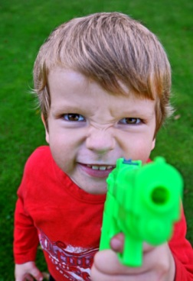
Когда это началось?
Как ребёнок проявляет агрессию?
В какие моменты ребёнок проявляет агрессию?
Что явилось причиной агрессивности?
Что изменилось в поведении ребёнка с того времени?
Что на самом деле хочет ребёнок?
Чем вы реально можете ему помочь?
Причины агрессивности почти всегда внешние: семейное неблагополучие, лишение чего-то желаемого, разница между желаемым и возможным. Поэтому работу с агрессией своего ребёнка необходимо начать с самостоятельного анализа внутрисемейных отношений. Это будет главным шагом в решении существующей проблемы.
Обнаружив у своего ребёнка признаки агрессивного поведения, поиграйте с ним в игры, представленные ниже. Это можно сделать в кругу семьи, при участии близких родственников (братья, сёстры), а также с друзьями своего ребёнка.
Самое главное – попробуйте раскрепоститься сами, отдайтесь игре, ведь ребёнок непременно почувствует вашу искренность и оценит это.
"ВЫБИВАЕМ ПЫЛЬ" (для детей с 4 лет) Каждому участнику даётся "пыльная подушка". Он должен, усердно колотя руками, хорошенько её "почистить".
"ДЕТСКИЙ ФУТБОЛ" (для детей с 4 лет) Вместо мяча – подушка. Играющие разбиваются на две команды. Количество играющих от 2-х человек. Судья – обязательно взрослый. Играть можно руками и ногами, подушку можно пинать, кидать, отнимать. Главная цель – забить в ворота гол.
Примечание: взрослый следит за соблюдением правил – нельзя пускать в ход руки, ноги, если нет подушки. Штрафники удаляются с поля.
"ЧАС ТИШИНЫ И ЧАС “МОЖНО”" (для детей с 4 лет) Договоритесь с ребёнком, что иногда, когда вы устали и хотите отдохнуть, в доме будет час тишины. Ребёнок должен вести себя тихо, спокойно играть, рисовать, конструировать. Но иногда у вас будет час "можно", когда ребёнку разрешается делать почти всё: прыгать, кричать, брать мамины наряды и папины инструменты, обнимать родителей и висеть на них и т.д.
Примечание: "часы" можно чередовать, а можно устраивать их в разные дни, главное, чтобы они стали привычными в семье.
"ПАДАЮЩАЯ БАШНЯ" (для детей с 5 лет) Из подушек строится высокая башня. Задача каждого участника – штурмом взять её (запрыгнуть), издавая победные крики типа:
"А-а-а", "Ура!" и т.д. Побеждает тот, кто запрыгивает на башню, не разрушив её стены.
Примечание:· Каждый участник может сам себе построить башню такой высоты, которую, по его мнению, он способен покорить. После каждого штурма "болельщики" издают громкие крики одобрения и восхищения: "Молодец!", "Здорово!", "Победа!" и т.д.
"ШТУРМ КРЕПОСТИ" (для детей с 5 лет) Из попавшихся "под руку" небьющихся предметов строится крепость (тапки, стулья, кубики, одежда, книги и т.д. – всё собирается в одну большую кучу). У играющих есть "пушечное ядро" (мяч). По очереди каждый со всей силой кидает мяч во вражескую крепость. Игра продолжается, пока вся куча – "крепость" - не разлетится на куски. С каждым удачным попаданием штурмующие издают громкие победные кличи.
"РУГАЕМСЯ ОВОЩАМИ"(для детей с 5 лет) Предложите детям поругаться, но не плохими словами, а … овощами: "Ты – огурец", "А ты – редиска", "Ты – морковка", "А та – тыква" и т.д.
Примечание: Прежде, чем поругать ребёнка плохим словом, вспомните это упражнение.
"ПО КОЧКАМ" (для детей с 5 лет) Подушки раскладываются на полу на расстоянии, которое можно преодолеть в прыжке с некоторым усилием. Играющие – "лягушки", живущие на болоте. Вместе на одной "кочке" капризным "лягушкам" тесно. Они запрыгивают на подушки соседей и квакают: "Ква-ква, подвинься!" Если двум "лягушкам" тесно на одной подушке, то одна из них прыгает дальше или сталкивает в "болото" соседку, и та ищет себе новую "кочку".
Примечание: взрослый тоже прыгает по "кочкам". Если между "лягушками" дело доходит до серьёзного конфликта, он подскакивает и помогает найти выход.
Среди причин детской агрессии можно выделить несколько основных:
• Борьба за внимание. Если ребенок не чувствует со стороны родителей любви, нежности и ласки, он старается хоть как-то привлечь к себе внимание. Кроме того, своим агрессивным поведением ребенок может проверять искренность родительской любви. Он хочет, чтобы его любили со всеми его недостатками. А родительская любовь зачастую носит оценочный характер: «Ты вел себя хорошо, таким я тебя люблю» или «Сегодня ты сегодня подрался с Сашей, поэтому я не люблю тебя».
• Обида на родителей. Вести себя агрессивно дети начинают, будучи не в состоянии высказать свою обиду на родителей. Причины детской агрессии могут быть различными: рождение в семье младшего ребенка, развод родителей, появление отчима, отлучение от семьи (госпитализация, отправка к бабушке), невыполненное обещание, несправедливое наказание и т. п.
• Неуверенность в себе. Часто бывает так, что ребенок начинает вести себя агрессивно из-за ощущения себя никчемным или бестолковым. В этом случае детская агрессия является защитной реакцией.
Однократные всплески агрессии случаются почти у каждого ребенка, но перерастет ли это в постоянное поведение или исчезнет, не оставив и следа, зависит только от родителей.
Что провоцирует детскую агрессию?
В раннем детстве одним из главных способов познания окружающего мира служит подражание. Малыш стремится подражать своим родителям во всем. Если вы на него кричите или бьете его, он отвечает вам тем же, считая, что такое действие позволительно.
Чрезмерно строгие наказания вынуждают ребенка в присутствии родителей свой гнев скрывать, но проявлять жестокость он может в других местах. Например, приходить в песочницу и обижать младших.
Беспомощность и уступчивость родителей, отсутствие рамок и запретов также способствует возникновению неконтролируемой детской агрессии. В своих требованиях родители должны быть тверды и решительны, иначе ребенок начнет ими манипулировать.
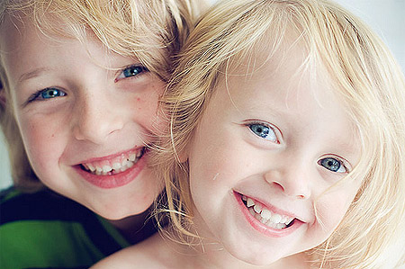
Устанавливая для ребенка какой-либо запрет или ограничение, стоит сказать ему, например, так: «Я тебя люблю, но брать спички я тебе не разрешаю».
Советы родителям.

• Прежде всего, попробуйте выяснить, что именно является причиной агрессивного поведения вашего ребенка.
• Принимайте ребенка таким, какой он есть, со всеми его недостатками. Чаще говорите ему о том, что вы его любите.
• Обсудите с ребенком его эмоции. Расскажите ему, что все люди иногда сердятся и даже злятся, и это нормально. Научите его, как можно выражать свой гнев, не причиняя вреда другому человеку и окружающим предметам.

